
MEXIQUE

Les Temples du Soleil
Mexico/Puebla/Chiapas/Yucatan
12 jours

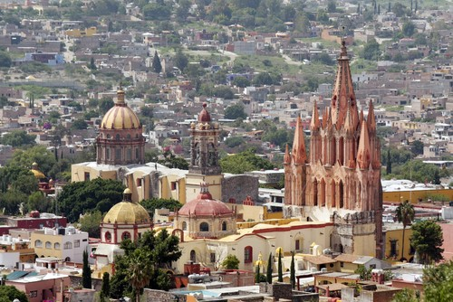



MEXIQUE

« LES TEMPLES DU SOLEIL »
12 JOURS / 10 NUITS
2016

1er Jour : PARIS  MEXICO
Arrivée à MEXICO, vous serez accueillis par votre guide accompagnateur bilingue, transfert et installation à votre hôtel.
Mexico située à plus de 2.000 m d'altitude et entouré des sommets qui atteignent plus de 5.000 mètres d'altitude est la ville la plus peuplée au monde avec 24 millions d'habitants. Elle fascine tous les visiteurs par ses multiples facettes, provinciale, coloniale, indienne ou ultra moderne, c'est une ville riche de merveilles des cultures anciennes et d'un passé prestigieux.
Verre de bienvenue.
Dîner libre et logement à l'hôtel Metropol**** ou Estoril**** (ou similaire).

2ème Jour : MEXICO
Petit déjeuner américain.
Départ pour le Parc de Chapultepec où se trouvent les plus grands musées de la ville. Visite du musée d'Anthropologie, un moment fort car il s'agit d'un des musées les plus exceptionnels du monde et unique pour ses collections sur les Mayas, sur les Aztèques et les Olmèques. Ne manquez pas la fameuse maquette représentant l'antique Tenochtitlan, la Pierre du Sacrifice ; la Pierre du Soleil mesurant 4 mètres de diamètre, pesant plus de 24 tonnes où sont gravés un calendrier aztèque et les points cardinaux.
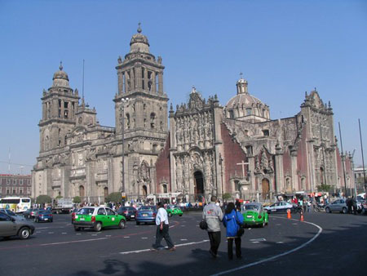
Déjeuner « taquiza ».
Visite de Mexico : nulle autre capitale n'offre des contrastes aussi impressionnants, les gratte-ciel surplombent les maisons de style colonial à deux pas des ruines aztèques. Vous découvrirez le Zocalo, magnifique place qui doit son nom au "socle" qui fut construit pour soutenir un monument consacré à l'indépendance et qui ne fut jamais édifié ; le Palais National, construit en 1523 dans une belle pierre volcanique à l'emplacement du Palais de Moctezuma et qui renferme des magnifiques fresques de Diego Rivera ; la Cathédrale construite en 1573 et achevée en 1813 qui domine la place de son immense et magnifique façade ; le Templo Mayor, merveilleuse découverte qui remonte à 1978 : 6 structures successives superposées provenant d’une coutume des peuples aztèques qui tous les 52 ans reconstruisaient leur temple sur l’ancien édifice ; le Paseo de la Reforma (l'équivalent de nos Champs Elysées). Arrêt Place Garibaldi.
Dîner et logement à l’hôtel Metropol**** ou Estoril**** (ou similaire).

3ème Jour : MEXICO / TEOTIHUACAN / PUEBLA
Petit déjeuner américain.
Poursuite de la visite de la capitale mexicaine. Visite de la Place des 3 Cultures, ancien cœur de la cité de Tlatelolco qui représente les trois périodes que connut le Mexique : aztèque, coloniale et moderne. Visite de la Basilique de Notre Dame de Guadalupe, lieu de pèlerinage. Poursuite vers Teotihuacan.
Visite du site archéologique de Teotihuacan le plus important (4 km de long) du continent américain qui fut commencé aux alentours du 1er siècle avant J.C. et achevé entre 450 et 550 après J.C.. Vous découvrirez la célèbre Pyramide du Soleil (63 mètres de haut), la plus ancienne structure du site dont le sommet est accessible par un gigantesque escalier. Remontée de l’Allée des Morts, le Palais des Jaguars et le Palais des Escargots emplumés qui conservent de forts beaux prestiges de fresques, la Pyramide de la lune encadrant l'allée des morts...
Visite d'une taillerie d'obsidienne. Dégustation de tequila et pulque.
Déjeuner.
Route pour Puebla. Peu de cités mexicaines ont conservé aussi fidèlement l'empreinte espagnole. Dans le seul quartier du centre, on compte plus de 70 églises et 100 autres édifices coloniaux souvent ornés de carrelages peints à la main qui font la réputation de la ville.
Visite de la ville : le Zocalo, la Cathédrale et l'église de Santo Domingo autrefois annexées à un monastère. Elle fut consacrée en 1611 et présente une curieuse façade baroque. Au fond de l'église, vous découvrirez la Chapelle du Rosaire, le plus beau joyau de Puebla.
Dîner et logement à l’hôtel Colonial*** ou Real De Puebla**** (ou similaire).

4ème Jour : PUEBLA / COATEPEC / VERACRUZ
Petit déjeuner américain.
Départ pour la petite ville de Coatepec qui fait partie des 32 “villages magiques”*** du Mexique (3h30 de route). La région est l’une des principales productrices de café. Arrêt au musée du café pour tout savoir sur cette plante. Le musée possède une plantation propre et les explications sont données au milieu de celle-ci.
Déjeuner de spécialités au restaurant du musée.
Continuation pour Veracruz (2h de route). La ville de Veracruz jouit d’une ambiance unique dans toute la république mexicaine, d’un xocalo particulièrement animé le soir avec encore les fins de semaine, un orchestre sur la place des portales, faisant danser les « jarochos » au son du « danson » . Son carnaval en février est l’un des plus beaux après celui de Rio de Janeiro. Les habitants sont très ouverts, joviaux et décontractés. Cela contraste particulièrement avec les habitants de la capitale qui s’y précipitent tous les week–end. Se promener à travers la ville et sur le malecon, boire un verre sous les célèbres portales, danser un danzòn sur la place, voilà Vercruz !
Dîner et logement à l’hôtel Ruiz Milan**** (ou similaire).

5ème Jour : VERACRUZ / CANYON SUMIDERO / SAN CRISTOBAL DE LAS CASAS
Petit déjeuner américain.
Départ pour de Tuxtla Gutierrez, ville moderne, capitale du Chiapas située dans une vallée fertile et composée de 235.000 habitants.
Déjeuner de poisson.
Promenade en barque à moteur dans l'impressionnant Canyon El Sumidero creusé par le Rio Grijalvas. Pendant près de deux heures, laissez votre regard vagabonder sur ces parois qui peuvent atteindre plus de 1.000 mètres de hauteur et découvrez le "Sapin de Noël" sculpté dans la roche et nappé de mousse verte par une chute d'eau de 800 mètres.
Continuation vers San Cristobal, vieille cité espagnole nichée au milieu des pins dans la vallée de Hueyzacatlan à 2 100 m d'altitude.
Dîner et logement à l’hôtel El Encanto*** ou Cathedrale**** (ou similaire).

6ème Jour : SAN CRISTOBAL DE LAS CASAS
Petit déjeuner américain.
Visite du marché indien qui mettra votre curiosité en éveil : les Indiens de descendance mayas viennent en masse depuis les montagnes alentours (certains parcourent 20 km à pied pour s’y rendre) pour vendre leurs récoltes : fruits, légumes, piments ainsi que des volailles et de l'artisanat.
Route vers San Juan Chamula, communauté de 96 villages. Visite de ce village indien qui a su préserver toute son authenticité. Ne manquez surtout pas d'entrer dans la petite église blanche, campée à côté du Zocalo. Là, sous la surveillance d'étranges gardiens du culte, se déroulent d’émouvants rituels, mélange de catholicisme et de rites païens pratiqués par petits groupes devant des dizaines de petites bougies posées à même le sol jonché d’aiguilles de pin suscitent une curiosité émerveillée.
Continuation pour Zincantan.
Déjeuner chez l’habitant. A cette occasion, vous pourrez faire vous mêmes votre tortilla et apprendre à faire le “guacamole”.
Retour à San Cristobal avec fin d’après-midi libre pour flâner sur le beau marché aux tissus.
Dîner libre.
Logement à l’hôtel El Encanto*** ou Cathedrale**** (ou similaire).

7ème Jour : SAN CRISTOBAL / AGUA AZUL / PALENQUE
Petit déjeuner américain.
Route dans les hautes montagnes du Chiapas où vivent de nombreuses communautés indiennes reconnaissables à leurs costumes : la route monte inlassablement à travers des paysages boisés puis redescend au beau milieu de la végétation tropicale (bananiers).
Découverte des chutes d'Agua Azul, site d'une remarquable beauté avec une série de cascades très spectaculaires tombant dans des bassins successifs aux couleurs variées parmi une végétation tropicale luxuriante.
Temps libre dans cette jungle tropicale avec possibilité de baignade.
Déjeuner de poisson grillé dans un restaurant au pied des cascades.
Poursuite vers Palenque où se trouve un des plus beaux sites archéologiques de la civilisation Maya présentant un art plus raffiné dû à l'utilisation du stuc qui recouvrait les parois de tous ses édifices.
Dîner et logement à l'hôtel Kin Ha*** ou Nututun**** (ou similaire).

8ème Jour : PALENQUE / CAMPECHE
Petit déjeuner américain.
Visite du site de Palenque, extraordinaire cité Maya, lieu de fouille qui doit passionner les amateurs d'archéologie par la beauté fascinante de l'ensemble aménagé au milieu de la forêt vierge : le Temple des Inscriptions érigé sur une pyramide de 21m en 692 et qui contient 620 hiéroglyphes gravés sur les parois intérieures du portique; à l’intérieur, une crypte contient un intéressant sarcophage de pierres aux parois sculptées (c’est la seule pyramide à tombeau de l’Amérique centrale) ; le Palais du Gouverneur, vaste plate forme qui abritait les habitations des gouverneurs et des prêtres mayas avec sa tour de guet d'où les prêtres observaient les astres ; le Temple du Soleil, élevé sur une pyramide...
Déjeuner.
Route pour Campeche, récemment déclarée Patrimoine Mondial de l’Humanité par l’Unesco. Découverte du Centre Historique, aux nombreuses ruelles pavées et anciennes demeures coloniales. Flâner dans les ruelles donne l’impression d’arpenter la palette d’un géant aquarelliste. Au cours de votre promenade le long des murs multicolores des maisons basses, un régal pour les yeux, vous partirez à la recherche de vieilles mansiones encadrant des patios mauresques.
Dîner et nuit à l'hôtel Debliz*** (ou similaire).

9ème Jour : CAMPECHE / UXMAL / MERIDA
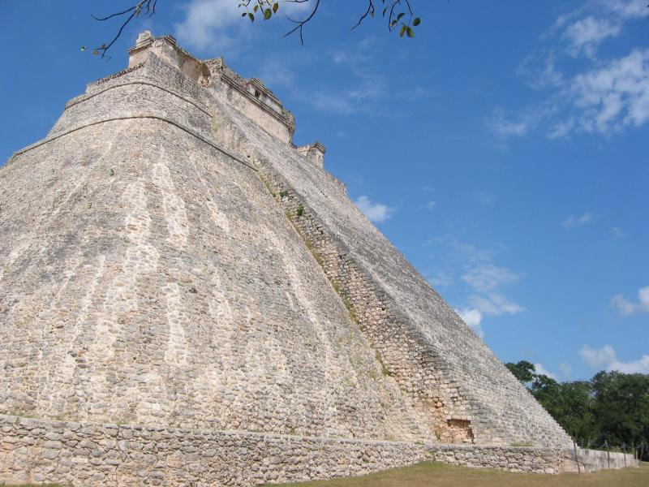
Petit déjeuner américain.
Route dans le Yucatán, le pays des mayas. Vous découvrirez les ruines d'UXMAL, datant de la moitié du 7ème siècle et extraordinaire témoignage de l'architecture maya ; Le Grand Quadrilatère des Nonnes édifié sur une plate forme entourée de quatre édifices tous ornés de façon différente passant de la sobriété classique au baroque exubérant, le Temple du Devin avec sa forme ovale unique au Mexique ; la Grande Pyramide (32m de haut) avec une superbe vue d’ensemble sur le Palais des Gouverneurs et ses riches frises sculptées, surveillé par le "Tigre Bicéphale" ; le Temple des Tortues.
Déjeuner de spécialités dans un village maya à Muna. Vous y dégusterez la spécialité yucatèque : le poulet cuit dans la terre (pollo pibil).
L'après-midi, route pour Merida, capitale de l'état du Yucatán, fondée en 1542 par le Conquistador Francisco Montejo sur un site maya "Tiho". Visite de la ville qui a conservé son charme provincial, héritage de son passé colonial et de ville exportatrice de la fibre de sisal pour la fabrication des cordages. Vous découvrirez le Paseo Montejo, bordé de Palais et de belles demeures coloniales, du Palacio Montejo ; la Plazza Mayor, la Cathédrale et le Palacio Municipal. Visite du marché dans un dédale de ruelles. Vous apercevrez les paysannes habillées de leurs costumes traditionnels brodés de fleurs.
Dîner et logement à l'hôtel Residencial**** ou Ambasador**** (ou similaire).

10ème Jour : MERIDA / CHICHEN ITZA / CANCUN
Petit déjeuner américain.
Route pour Chichen Itza.
Arrêt dans un petit village typique et découverte d’un cimetière maya très coloré.
Visite du site archéologique de Chichen Itza, le plus touristique et le plus captivant du Yucatán. Découvrez l’harmonie de cet ensemble de 300 hectares qui tient à la qualité de son style toltèque-maya. La partie antérieure est de style essentiellement maya avec entre autres : El Caracol (l’escargot) ou observatoire qui doit son nom à son escalier en colimaçon. Ce complexe fut construit en fonction de l’apparition de certaines étoiles à des périodes précises de l’année. La partie plus récente de style toltèque-maya se compose de El Castillo aussi appelé la Pyramide de Kukulcan, vouée au serpent à plumes et qui détient sur chaque face 91 marches soit 364 en tout plus 1 marche faisant le tour de l’édifice, rappelant ainsi le nombre de jours de notre révolution terrestre autour du soleil ; le gigantesque Jeu de Pelote où s’accomplissaient des parties d’un sport sacré dont le perdant était mis à mort... avec de magnifiques bas-reliefs qui ornent les bancs publics et les petites terrasses ; le célèbre Chacmool, personnage couché en arrière sur lequel étaient déposées les offrandes et qui accueillait les sacrifiés lors des grandes fêtes mayas ; le Temple des Tigres, le Cénote, puits naturel ayant servi pour des sacrifices et le magnifique Temple aux colonnes ou Temple des Guerriers...
L’après-midi, route vers Cancun qui, il n'y a plus de 30 ans, était un petit port de pêche d'une centaine d'âmes. Aujourd'hui, Cancun regroupe 100.000 résidents et est la première station balnéaire du Mexique. Elle doit ce succès à ses extraordinaires conditions climatiques, à la mer turquoise des Caraïbes, à sa faune aquatique exceptionnelle, à son sable blanc et à la qualité de ses infrastructures hôtelières.
Déjeuner-buffet à l’hôtel.
Installation à votre hôtel en formule « tout inclus ».
Dîner et logement à l'hôtel Oasis**** (ou similaire).

11ème Jour : CANCUN  vol retour
Petit déjeuner américain et temps libre, selon les horaires de vols.
Déjeuner libre.
Transfert à l'aéroport de CANCUN pour le vol retour vers la France. Fin de nos services

12ème Jour : PARIS

MEXIQUE
Les Temples du Soleil
Mexico/Puebla/Chiapas/Yucatan
12 jours

Ce prix comprend :
q L'accueil à l'aéroport de Mexico et les transferts aéroport/hôtels/aéroport,
q L’hébergement en hôtels de 1ère catégorie en chambre double,
q La pension complète pendant le circuit et la formule « tout inclus » à Cancun,
q Un verre de bienvenue à chaque nouvelle étape hôtelière avec une dégustation de pulque et tequila à Teotihuacan,
q Les visites et excursions mentionnées dans le programme,
q Les entrées sur les sites archéologiques et dans les musées,
q Les services d’un guide accompagnateur mexicain, diplômé d'état, bilingue parlant français de Mexico à Cancun,
q Les services de guides locaux spécialisés sur les sites à partir de 25 participants,
q Le transport en autocar climatisé durant tout le circuit (44 sièges),
q Le port des bagages dans les hôtels et les aéroports,
q Toutes taxes locales et frais de service hôtelier et la taxe de séjour.

Ce prix ne comprend pas :
q Le dîner le jour 6,
q Les boissons, les extras personnels et les assurances,
q Les pourboires aux guides (2 $ par jour et par personne) et au chauffeur (1 $ par jour et par personne).

